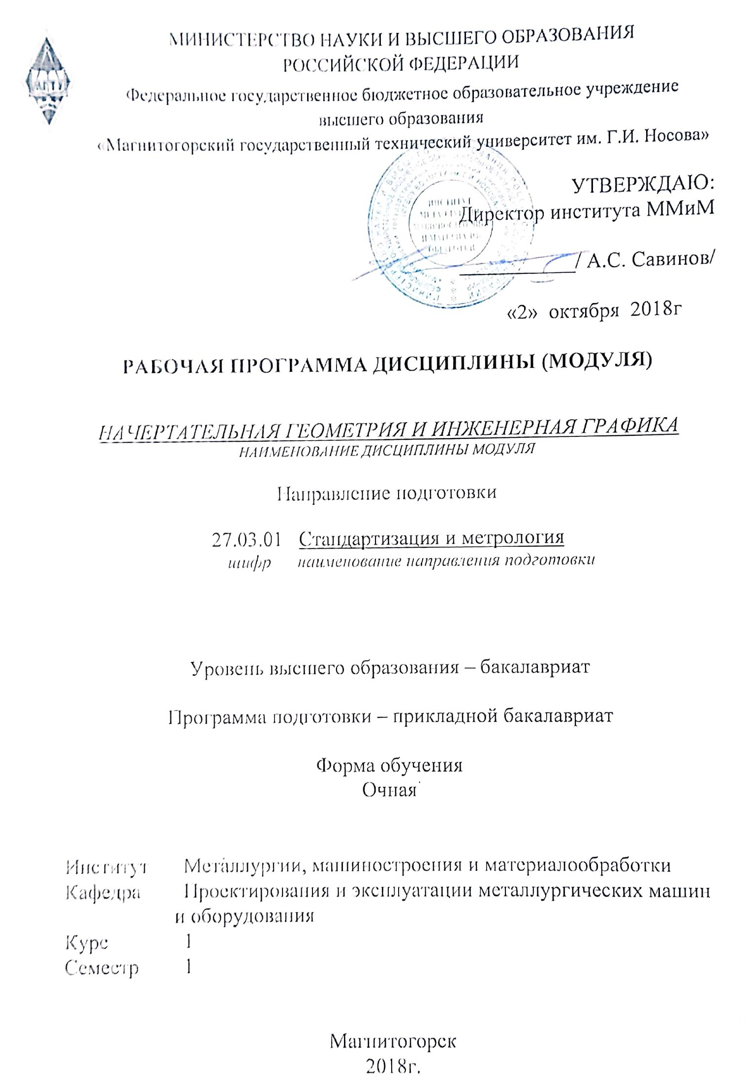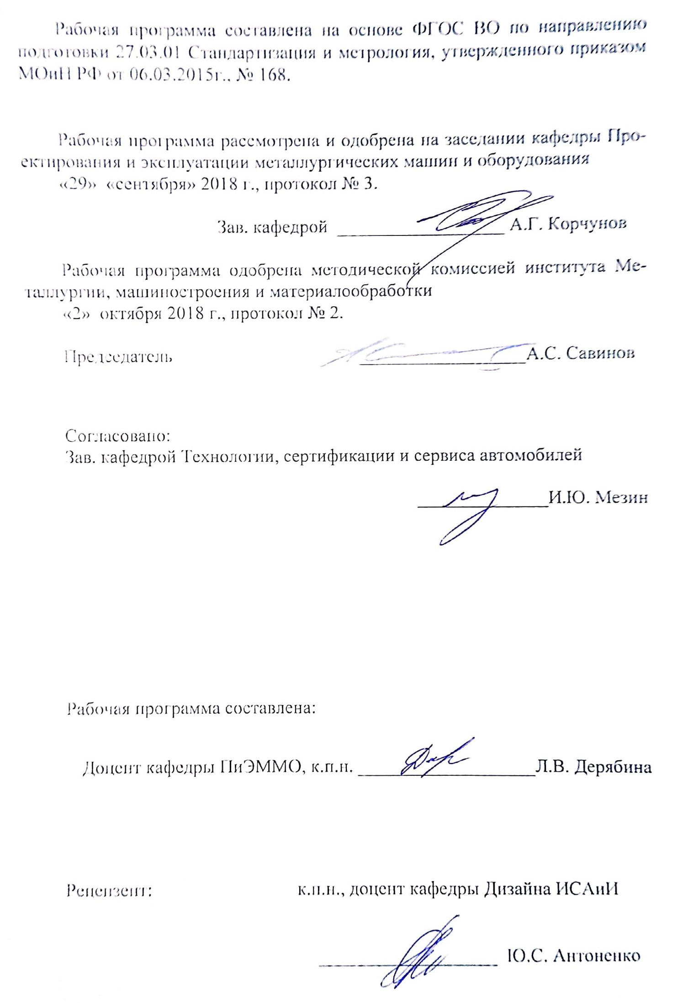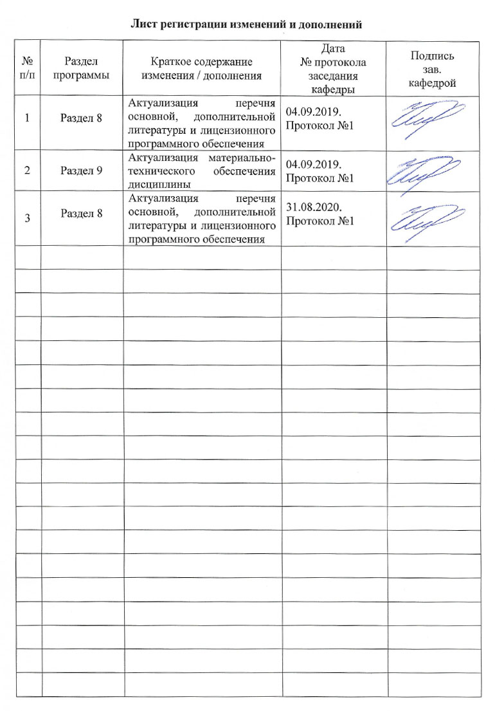
1. Цели освоении дисциплины

Целью освоения дисциплины «Начертательная геометрия и инженерная графика» является овладение студентами необходимым и достаточным уровнем общепрофессиональных и профессиональных компетенций в соответствии с требованиями ФГОС ВО по направлению 27.03.01 «Стандартизация и метрология».
Цель обучения Начертательной геометрии и инженерной графики - овладение студентами знаниями, умениями и навыками, необходимыми для выполнения и чтения чертежей различного назначения и решения инженерно-графических задач. Овладение чертежом как средством выражения технической мысли и как производственным документом осуществляется на протяжении всего процесса обучения в университете. Этот процесс начинается с изучения основ начертательной геометрии в курсе инженерной графики, а затем развивается и закрепляется в ряде специальных дисциплин, а также при выполнении курсовых работ и дипломного проекта. Также целью изучения Начертательной геометрии и инженерной графики является овладение решением задач геометрического моделирования и применения интерактивных графических систем для выполнения и редактирования изображений и чертежей (с помощью компьютерных графических пакетов). Указанная цель достигается за счет развития пространственного представления студентов, необходимого для изучения общеинженерных и специальных технических дисциплин и в последующей инженерной деятельности, обучения теоретическим основам проецирования, способам построения изображения в соответствии со стандартами ЕСКД.

2. Место дисциплины в структуре образовательной программы подготовки бакалавра

Дисциплина «Начертательная геометрия и инженерная графика» (Б1.Б.17) входит в базовую часть блока 1 образовательной программы по направлению 27.03.01 «Стандартизация и метрология».
Для изучения дисциплины необходимы знания (умения, владения), сформированные в результате получения среднего общего образования.
Для усвоения данной дисциплины студенту необходим объём знаний, предусмотренный курсами геометрии, черчения, информатики общеобразовательной школы:
- знания об элементарных геометрических объектах (точка, прямая, кривая, плоскость, поверхность), об их взаимном положении (параллельность, пересечение, перпендикулярность прямых), об их разновидностях (виды кривых – окружность, эллипс, гипербола, парабола);
- виды поверхностей – призма, пирамида, цилиндр, конус, сфера);
- умение изобразить перечисленные геометрические объекты на одной плоскости;
- навыки выполнения чертежей геометрических моделей на трех плоскостях проекций;
- начальные навыки работы с компьютером.
Знания (умения, владения), полученные при изучении дисциплины «Начертательная геометрия и инженерная графика» будут необходимы для последующего успешного освоения следующей дисциплины Б1.В.01 «Проектная деятельность», выполнения курсовых работ и проектов, выпускной квалификационной работы.

3. Компетенции обучающегося, формируемые в результате освоения дисциплины (модуля) и планируемые результаты обучения

В результате освоения дисциплины (модуля) «Начертательная геометрия и инженерная графика» обучающийся должен обладать следующими компетенциями:

Структурный элемент  компетенции | Планируемые результаты обучения
ОПК-1 Способностью решать стандартные задачи профессиональной деятельности на основе информационной и библиографической культуры с применением информационно-коммуникационных технологий и с учетом основных требований информационной безопасности
Знать | - Основные определения и понятия начертательной геометрии и компьютерной графики, а также способы построения изображений пространственных форм на плоскости
Уметь: | - Решать позиционные и метрические задачи любой степени сложности, строить чертежи средствами САПР
Владеть: | - Компьютерными технологиями и навыками построения графических изображений в системе САПР
ПК-19 Способностью принимать участие в моделировании процессов и средств измерений, испытаний и контроля с использованием стандартных пакетов и средств автоматизированного проектирования
Знать | - Требования ЕСКД, предъявляемые к чертежам и подготовки конструкторской документации.
Уметь: | - Создавать конструкторскую документацию в соответствии с требованиями стандартов средствами САПР
Владеть: | - Навыками выполнения чертежей вручную и редактирования чертежей, а также подготовки конструкторской документации средствами САПР
.
4. Структура и содержание дисциплины (модуля)

Общая трудоемкость дисциплины составляет 5 зачетных единиц, 180 акад. часов:
- контактная работа – 75,2 акад. часа,
- аудиторная работа – 72 акад. часа:
лекции – 18 акад. часов;
практ. занятия– 54 акад. часа;
ВНКР- 3,2 акад. часа.
- самостоятельная работа – 69,1 акад. часа;
- интерактивная работа – 26 акад. часов;
- подготовка к экзамену – 35,7 акад. часа.

Раздел/ тема  дисциплины | Семестр | Виды учебной работы,  включая самостоятельную работу студентов и  трудоемкость (в часах) |  |  |  | Вид самостоятельной работы | Формы текущего и  промежуточного  контроля успеваемости | Код и структурный  элемент компетенции
Раздел/ тема  дисциплины | Семестр | лекции | лаборат.  занятия | практич. занятия | самост.  раб. | Вид самостоятельной работы | Формы текущего и  промежуточного  контроля успеваемости | Код и структурный  элемент компетенции
Раздел 1. Основы начертательной геометрии. Инженерной и компьютерной графики. |  |  |  |  |  |  | Проверка индивидуальных графических работ, задач в рабочей тетради. Выполнение контрольных работ (варианты индивидуальные).  Экзамен в 1 семестре. | ОПК-1 зув,  ПК-19 зув
1.1. Конструкторская документация. Стандарты ЕСКД ГОСТ 2.001-93 (Общие положения). ГОСТ 2.104-68 (Основные надписи). ГОСТ 2.301-68 (Форматы). ГОСТ 2.302-68 (Масштабы). ГОСТ 2.303-68 (Линии чертежа). ГОСТ 2.304-68 (Шрифты чертежные). ГОСТ 2.306-68 (Обозначения графических материалов и правила их нанесения на чертежах) | 1 | 2 |  | 4/2И | 5 | Изучение и повторение теоретического материала, подготовка к практическим занятиям, подготовка к контрольной работе | Задание №1. «Эскизы моделей». Построение комплексного чертежа модели. Выполнение разрезов, простановка размеров. 2 листа миллиметровой бумаги формата А₃.  Контрольная работа №1 по проекционному черчению (устная).  Задачи в рабочих тетрадях | ПК-19 зув
1.2. Компьютерные технологии. Основные элементы интерфейса. Меню программы. Создание чертежа. Команды редактирования, управления изображением, оформление чертежа. | 11 |  |  | 2/2И | 6 | Изучение и повторение теоретического материала, подготовка к практическим занятиям | Задание №2 на ПК. «Построение сопряжений плоского контура» | ОПК-1 зув
1.3. Оформление чертежей. ГОСТ 2.307-68 (Нанесение размеров). Общие положения и рекомендации. Изображения, надписи, обозначения. ГОСТ 2.305-68 (Изображения, виды, разрезы, сечения) | 1 | 2 |  | 4/2И | 5 | Изучение и повторение теоретического материала, подготовка к практическим занятиям, подготовка к контрольной работе | Задание №.3.1. «Проекционное черчение» Построение по двум изображениям детали третьего. Выполнение разрезов, нанесение размеров. (Варианты заданий «К»).  Ватман формата А₃.  Задание №3.2. на ПК: «Проекционное черчение». Построение по двум изображениям детали третьего. Выполнение разрезов, нанесение размеров. (Варианты заданий «Т»). Формат А₃.  Контрольная работа №2 по проекционному черчению (письменная).  Задачи в рабочих тетрадях | ПК-19 зув
1.4. Введение. Предмет начертательной геометрии. Способы проецирования. Центральное и параллельное проецирование на плоскость. Основы построения комплексного чертежа Монжа. Комплексный чертеж точки. Абсолютные и относительные координаты. | 1 | 2 |  | 2/0И | 4 | Изучение и повторение теоретического материала, подготовка к практическим занятиям | Задачи в рабочих тетрадях  Проверка графических работ. | ОПК-1 зув
1.5. Задания прямой, плоскости на комплексном чертеже Монжа. Прямая общего и частного положения. Взаимное расположение прямых в пространстве. Плоскости общего и частного положения. Способы их задания на чертеже. Построение точки и прямой в плоскости. Конкурирующие точки. | 1 | 2 |  | 4/2И | 4 | Изучение и повторение теоретического материала, подготовка к практическим занятиям | Проверка графических работ.  Задачи в рабочих тетрадях. | ОПК-1 зув
1.6. Аксонометрические проекции. ГОСТ 2.317 – 68 Аксонометрические проекции. Стандартные аксонометрические проекции: прямоугольная изометрия, косоугольная фронтальная диметрия. Коэффициенты искажения. Изображение многоугольников, окружности, простой детали в аксонометрии | 1 | 2 |  | 6/2И | 5 | Изучение и повторение теоретического материала, подготовка к практическим занятиям и индивидуальным контрольным работам | Задание №4. «Построение прямоугольной изометрии детали с вырезом четверти».  Ватман формата А₃.  Контрольная работа №3 «Аксонометрические проекции».  Задачи в рабочих тетрадях. | ОПК-1 зув
1.7. Поверхности (классификация). Гранные поверхности. Поверхности вращения. Контур и очерк поверхности. Точка и линия на поверхности | 1 | 2 |  | 4/2И | 4 | Изучение и повторение теоретического материала, подготовка к практическим занятиям | Задачи в рабочих тетрадях.  Проверка графических работ. | ОПК-1 зув
1.8. Сечение поверхностей проецирующей плоскостью. Фигуры и линии сечений на многограннике, цилиндре, конусе, сфере. | 1 | 2 |  | 4/2И | 4 | Изучение и повторение теоретического материала, подготовка к практическим занятиям | Задачи в рабочих тетрадях  Проверка графических работ. | ОПК-1 зув
1.9. 3D – моделирование. Формирование трехмерных объектов. Создание ассоциативного чертежа | 1 |  |  | 6/2И | 6,1 | Изучение и повторение теоретического материала, подготовка к практическим занятиям | Задание № 5 «Создание трехмерной модели средствами САПР». (Варианты заданий «Т») | ОПК-1 зув
1.10. Комплексное сечение поверхностей | 1 | 2 |  | 4/0И | 6 | Изучение и повторение теоретического материала, подготовка к практическим занятиям | Задание №6. «Тело с вырезом». Ватман ф А₃  Контрольная работа № 4 «Тело с вырезом».  Задачи в рабочих тетрадях. | ОПК-1 зув
1.11. Способы преобразования комплексного чертежа. Метод вращения и метод замены плоскостей проекций. Метрические задачи.  Решение метрических задач: Определение натуральной величины отрезка и углов наклона. Определение натуральной величины плоской фигуры, лежащей в проецирующей плоскости | 1 | 2 |  | 4/0И | 4 | Изучение и повторение теоретического материала, подготовка к практическим занятиям и индивидуальным контрольным работам | Задачи в рабочих тетрадях.  Проверка графических работ. | ОПК-1 зув
1.12. Изображения и обозначение разъемных и неразъемных соединений.  ГОСТ 2.311-68 (Изображение резьбы). ГОСТ 2.312-72 (Условные изображения и обозначения швов сварных соединений). ГОСТ 2.313-82 (Условные изображения и обозначения неразъемных соединений). | 1 |  |  | 10/6И | 16 | Изучение и повторение теоретического материала, подготовка к практическим занятиям, подготовка к контрольным работам | Задание №7.1. «Резьбовые соединения». Выполнить резьбовые соединения: винтовое болтовое, шпилечное, трубное. 4 ватмана формата А₄.  Задание №7.2 на ПК «Резьбовые соединения». (Выполнение сборочного чертежа «Элеватор»). Формат А₃ и формат А₄.  Лабораторная работа «Замер резьбы с натуры».  Контрольная работа №5 «Резьбовые соединения» (устная).  Контрольная работа №6 «Резьбовые соединения» (письменная) | ПК-19 зув
Итого по разделу  (1 семестр) | 1 | 18 |  | 54/22И | 69,1 |  | Итоговый контроль (Экзамен)
Итого по дисциплине | 1 | 18 |  | 54/22И | 69,1 |  | Экзамен (1 семестр)

И – в том числе, часы, отведенные на работу в интерактивной форме

5. Образовательные и информационные технологии

Для реализации предусмотренных видов учебной работы в качестве образовательных технологий в преподавании дисциплины «Начертательная геометрия и инженерная графика» используются традиционная и модульно-компетентностная технологии.
В процессе изучения дисциплины используются информационные технологии, которые формируют и развивают профессиональные навыки. Занятия, проводимые в компьютерном классе, занимают 22 часа.
Для формирования представлений об основах начертательной геометрии, способах проецирования, методах построения чертежей трехмерных объектов, способах преобразования чертежа, основах инженерной график, теоретических основ и правил построения изображений трехмерных форм, развития пространственного представления студентов используются: обзорные лекции – для систематизации и закрепления знаний по дисциплине; информационные – для ознакомления со стандартами и справочной информацией; проблемная - для развития исследовательских навыков и изучения способов решения задач.
Учебным планом для освоения дисциплины предусмотрено 22 часа интерактивных занятий. Все практические занятия по компьютерной графике проводятся в интерактивной форме. В рамках интерактивного обучения применяются IT-методы (использование сетевых мультимедийных учебников разработчиков программного обеспечения, электронных образовательных ресурсов по данной дисциплине, в том числе и ЭОР кафедры).
По теме «Поверхности вращения с вырезами» есть стенды, разработанные с помощью средств компьютерной графики.
По теме «Поверхности вращения с вырезами разработаны мультимедийные изображения поверхностей. На дисплее компьютера показываются поверхности вращения с вырезами по вариантам студенческих заданий. Поверхности изображены наглядно в цвете и движении, что облегчает выполнение заданий по данным темам.
Разработаны стенды по темам студенческих графических работ, которые находятся рядом с кафедрой.
В целях экономии рабочего времени, повышения качества чертежа и точности построений при решении задач применяются рабочие тетради.
На кафедре и в препараторской имеются поверхности вращения, пересекающиеся поверхности, поверхности с вырезами, детали, макеты, наглядность которых обеспечивает лучшее восприятие теоретического материала. Имеются плакаты по темам курса, находящиеся в чертежных залах
Для облегчения выполнения заданий разработаны методические указания, учебные пособия. Разработаны задания для проведения контроля знаний по темам графических работ первого и второго семестров. По каждой теме имеются образцы графических работ.

6. Учебно-методическое обеспечение самостоятельной работы обучающихся

В течение 1 семестра предусмотрено выполнение устных и письменных контрольных работ по дисциплине (по индивидуальным вариантам), проверка графических работ – еженедельно, выполнение зачетных работ.
Самостоятельная работа предусматривает:
- подготовку к практическим занятиям, просмотр необходимых разделов в конспектах, учебных пособиях и методических указаниях;
- исправление грубых ошибок, замечаний, обводку и оформление чертежей.
Самостоятельная работа в ходе аудиторных занятий предполагает: изучение и повторение теоретического материала по темам лекций (по конспектам и учебной литературе, методическим указаниям), решение задач, выполнение индивидуальных графических работ.
Самостоятельная работа под контролем преподавателя предполагает подготовку конспектов и выполнение необходимых расчетов по разделам дисциплины, решение и проверка преподавателем задач, графических работ, работа с методической литературой.
Внеаудиторная самостоятельная работа студентов предполагает подготовку к практическим занятиям, подготовку к контрольным работам, выполнение практических заданий (графических работ), изучение необходимых разделов в конспектах, учебных пособиях и методических указаниях; работа со справочной литературой, исправление ошибок, замечаний, оформление чертежей; работу с компьютерными графическими пакетами и электронными учебниками.
По данной дисциплине предусмотрены различные виды контроля результатов обучения: текущий контроль (еженедельная проверка выполнения заданий и работы с учебной литературой), периодический контроль (контрольные работы, задачи и графические работы) по каждой теме дисциплины и итоговый контроль в виде экзамена в первом семестре.

План самостоятельной работы студентов
Раздел (тема) дисциплины | Вид самостоятельной работы | Кол-во часов | Форма контроля
Раздел 1. Основы начертательной геометрии.
Инженерной и компьютерной графики (1 семестр)
1.1. Конструкторская документация. Стандарты ЕСКД ГОСТ 2.001-93 (Общие положения). ГОСТ 2.104-68 (Основные надписи). ГОСТ 2.301-68 (Форматы). ГОСТ 2.302-68 (Масштабы). ГОСТ 2.303-68 (Линии чертежа). ГОСТ 2.304-68 (Шрифты чертежные). ГОСТ 2.306-68 (Обозначения графических материалов и правила их нанесения на чертежах) | Изучение и повторение теоретического материала, подготовка к практическим занятиям, подготовка к контрольной работе | 5 | Задание №1. «Эскизы моделей». Построение комплексного чертежа модели. Выполнение разрезов, простановка размеров. 2 листа миллиметровой бумаги формата А₃.  Контрольная работа №1 по проекционному черчению (устная).  Задачи в рабочих тетрадях
1.2. Компьютерные технологии. Основные элементы интерфейса. Меню программы. Создание чертежа. Команды редактирования, управления изображением, оформление чертежа. | Изучение и повторение теоретического материала, подготовка к практическим занятиям | 6 | Задание №2 на ПК. «Построение сопряжений плоского контура»
1.3. Оформление чертежей. ГОСТ 2.307-68 (Нанесение размеров). Общие положения и рекомендации. Изображения, надписи, обозначения. ГОСТ 2.305-68 (Изображения, виды, разрезы, сечения) | Изучение и повторение теоретического материала, подготовка к практическим занятиям, подготовка к контрольной работе | 5 | Задание №.3.1. «Проекционное черчение» Построение по двум изображениям детали третьего. Выполнение разрезов, нанесение размеров. (Варианты заданий «К»).  Ватман формата А₃.  Задание №3.2. на ПК: «Проекционное черчение». Построение по двум изображениям детали третьего. Выполнение разрезов, нанесение размеров. (Варианты заданий «Т»). Формат А₃.  Контрольная работа №2 по проекционному черчению (письменная).  Задачи в рабочих тетрадях
1.4. Введение. Предмет начертательной геометрии. Способы проецирования. Центральное и параллельное проецирование на плоскость. Основы построения комплексного чертежа Монжа. Комплексный чертеж точки. Абсолютные и относительные координаты. | Изучение и повторение теоретического материала, подготовка к практическим занятиям | 4 | Задачи в рабочих тетрадях  Проверка графических работ.
1.5. Задания прямой, плоскости на комплексном чертеже Монжа. Прямая общего и частного положения. Взаимное расположение прямых в пространстве. Плоскости общего и частного положения. Способы их задания на чертеже. Построение точки и прямой в плоскости. Конкурирующие точки | Изучение и повторение теоретического материала, подготовка к практическим занятиям | 4 | Проверка графических работ.  Задачи в рабочих тетрадях.
1.6. Аксонометрические проекции. ГОСТ 2.317 – 68 Аксонометрические проекции. Стандартные аксонометрические проекции: прямоугольная изометрия, косоугольная фронтальная диметрия. Коэффициенты искажения. Изображение многоугольников, окружности, простой детали в аксонометрии | Изучение и повторение теоретического материала, подготовка к практическим занятиям и индивидуальным контрольным работам | 5 | Задание №4. «Построение прямоугольной изометрии детали с вырезом четверти».  Ватман формата А₃.  Контрольная работа №3 «Аксонометрические проекции».  Задачи в рабочих тетрадях.
1.7. Поверхности (классификация). Гранные поверхности. Поверхности вращения. Контур и очерк поверхности. Точка и линия на поверхности | Изучение и повторение теоретического материала, подготовка к практическим занятиям | 4 | Задачи в рабочих тетрадях.  Проверка графических работ.
1.8. Сечение поверхностей проецирующей плоскостью. Фигуры и линии сечений на многограннике, цилиндре, конусе, сфере. | Изучение и повторение теоретического материала, подготовка к практическим занятиям | 4 | Задачи в рабочих тетрадях  Проверка графических работ.
1.9. 3D – моделирование. Формирование трехмерных объектов. Создание ассоциативного чертежа | Изучение и повторение теоретического материала, подготовка к практическим занятиям | 6,1 | Задание № 5 «Создание трехмерной модели средствами САПР». (Варианты заданий «Т»)
1.10. Комплексное сечение поверхностей | Изучение и повторение теоретического материала, подготовка к актическим занятиям | 6 | Задание №6. «Тело с вырезом». Ватман ф А₃  Контрольная работа № 4 «Тело с вырезом».  Задачи в рабочих тетрадях.
1.11. Способы преобразования комплексного чертежа. Метод вращения и метод замены плоскостей проекций. Метрические задачи.  Решение метрических задач: Определение натуральной величины отрезка и углов наклона. Определение натуральной величины плоской фигуры, лежащей в проецирующей плоскости | Изучение и повторение теоретического материала, подготовка к практическим занятиям и индивидуальным контрольным работам | 4 | Задачи в рабочих тетрадях.  Проверка графических работ.
1.12. Изображения и обозначение разъемных и неразъемных соединений.  ГОСТ 2.311-68 (Изображение резьбы). ГОСТ 2.312-72 (Условные изображения и обозначения швов сварных соединений). ГОСТ 2.313-82 (Условные изображения и обозначения неразъемных соединений). | Изучение и повторение теоретического материала, подготовка к практическим занятиям, подготовка к контрольным работам | 16 | Задание №7.1. «Резьбовые соединения». Выполнить резьбовые соединения: винтовое болтовое, шпилечное, трубное. 4 ватмана формата А₄.  Задание №7.2 на ПК «Резьбовые соединения». (Выполнение сборочного чертежа «Элеватор»). Формат А₃ и формат А₄.  Лабораторная работа «Замер резьбы с натуры».  Контрольная работа №5 «Резьбовые соединения» (устная).  Контрольная работа №6 «Резьбовые соединения» (письменная)
Итого по разделу (1 семестр) |  | 69,1 | Итоговый контроль (Экзамен)
Итого по дисциплине |  | 69,1 | Экзамен (1 семестр)

7. Оценочные средства для проведения промежуточной аттестации
а) Планируемые результаты обучения и оценочные средства для проведения промежуточной аттестации:
Структурный элемент компетенции
Структурный элемент компетенции | Планируемые результаты обучения | Оценочные средства
ОПК-1 Способностью решать стандартные задачи профессиональной деятельности на основе информационной и библиографической культуры с применением информационно-коммуникационных технологий и с учетом основных требований информационной безопасности
Знать | - Требования ЕСКД, предъявляемые к чертежам и подготовки конструкторской документации. | Контрольные вопросы для самопроверки  Тема 1.2.  1. Компьютерные технологии. Основные элементы интерфейса. Меню программы. 2. Компьютерные технологии. Создание чертежа. Команды редактирования, управления изображением. 3. Компьютерные технологии. Оформление чертежа.  Тема 1.4.  1. Перечислить элементы аппарата центрального и параллельного проецирования. 2. Назвать три закономерности построения комплексного чертежа. 3. Какое количество проекций достаточно для определения положения точки в пространстве? 4. Что такое абсолютные и относительные координаты точки?  Тема 1.6.  1.Какие проекции называются аксонометрическими? 2. Что такое коэффициент искажения? 3. Какие существуют виды аксонометрических проекций в зависимости от соотношения коэффициентов искажения? 4. На какие виды делятся аксонометрические проекции в зависимости от направления проецирующих лучей? 5. Сформулируйте правило нанесения штриховки на аксонометрической проекции при выполнении четверти выреза. 6. Построение плоской фигуры в прямоугольной изометрии в плоскостях XOY, ZOY. 7. Построение плоской фигуры в косоугольной фронтальной диметрии в плоскостях XOY, ZOY. 8. Построение проекции окружности в прямоугольной изометрии в плоскостях XOY, ZOY.  Тема 1.7  1. В чем заключается кинематический способ образования поверхностей? 2. Сформулируйте понятие меридиана и параллели поверхности. 3. Что такое контур и очерк поверхности? 4. Задайте на комплексном чертеже прямой круговой цилиндр горизонтальным, фронтальным и профильным очерками. Обведите три проекции горизонтального, фронтального и профильного контура. Выполните аналогичную задачу для конуса и сферы. 5. Сформулируйте признак принадлежности точки поверхности. 6. Задайте на каждой из поверхностей (конусе, цилиндре, сфере) произвольно фронтальную проекцию точки и найдите ее горизонтальную и профильную проекции.  Тема 1.8 и 1.10.  1. Многогранные поверхности. Образование. 2. Задание многогранников на чертеже. 3. Что будет в сечении многогранника плоскостью? 4. Принцип построения сечений многогранника плоскостью. 5. Сформулируйте понятие линии сечения поверхности вращения плоскостью. 6. Варианты сечения цилиндра плоскостью. 7. Варианты сечения конуса плоскостью. 8. Сечение сферы плоскостью  Тема 1.9.  1. 3D – моделирование. Формирование трехмерных объектов. 2. Создание ассоциативного чертежа.  Тема 1.11.  1. В чем заключается метод вращения. 2 Определение натуральной величины отрезка и углов наклона методом вращения. 3. Определение натуральной величины плоской фигуры, лежащей в проецирующей плоскости методом вращения. 4. В чем суть метода замены плоскостей проекций? 5. Определение натуральной величины отрезка и углов наклона методом замены плоскостей проекций. 6. Определение натуральной величины плоской фигуры, лежащей в проецирующей плоскости методом замены плоскостей проекций.  Тема 1.12.  1. Параметры резьбы. 2. Элементы резбьы. 3. Назначение резьбы. 4. Условное обозначение резьбы: метрической, трубной цилиндрической, трубной конической, трапециидальной, упорной, специальной, нестандартной. 5. Условное изображение резьбы на чертеже: резьбы на стержне, резьбы в отверстии, резьбового соединения. 6. Винтовое соединение. Расчет длины винта. Условное обозначение винта. 7. Болтовое соединение. Расчет длины болта. Условное обозначение болта. 8. Шпилечное соединение. Расчет длины шпильки. Условное обозначение шпильки. 9. Изображение трубного соединения. 10. Компьютерная графика. Использование параметрической библиотеки для изображения резьбовых соединений.  Графические работы  Задание №2 на ПК: «Построение сопряжений плоского контура».  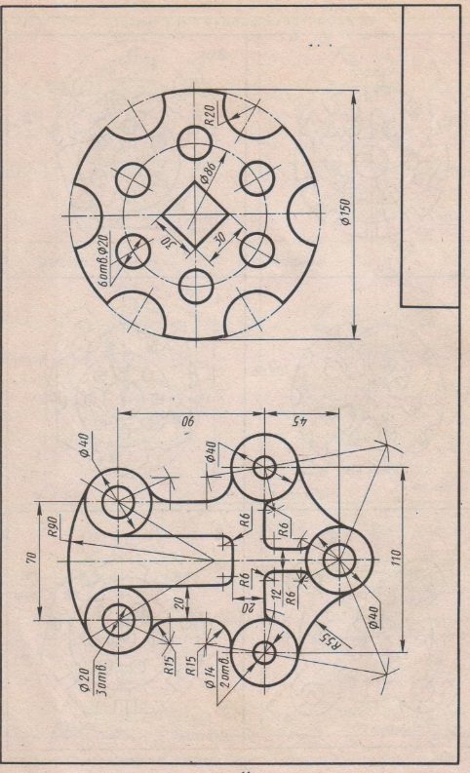  Задание №4. «Построение прямоугольной изометрии с вырезом четверти».  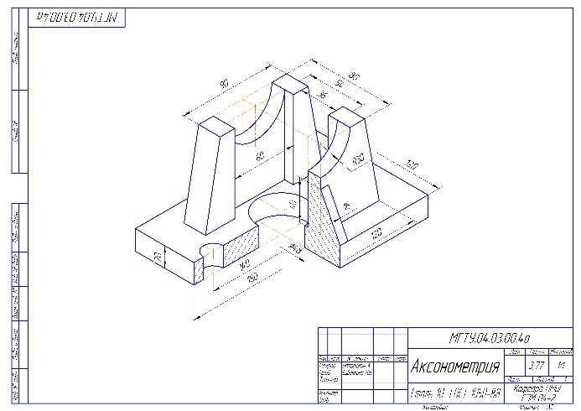  Задание №5 «Создание трехмерной модели средствами САПР»  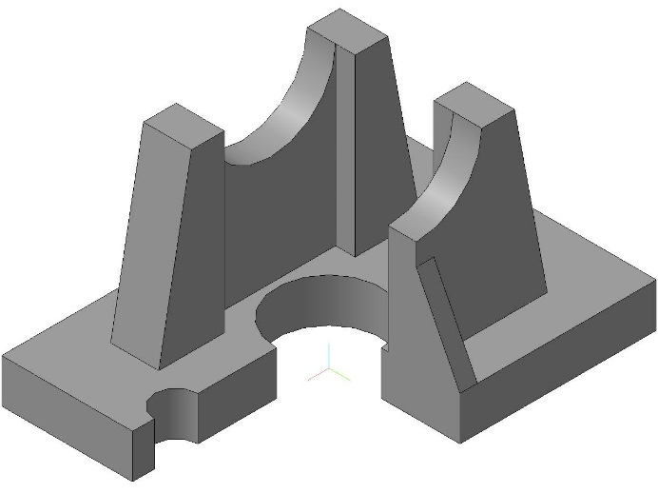  Задание №6 «Тело с вырезом»  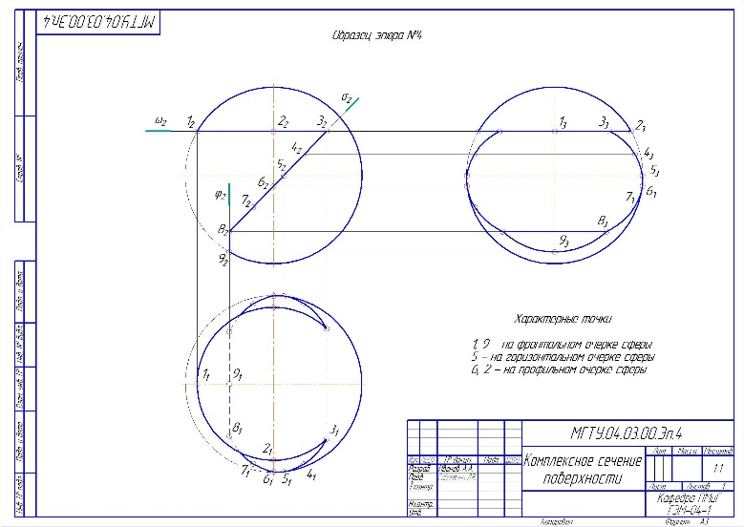  Задание 7.2 на ПК «Резьбовые соединения»  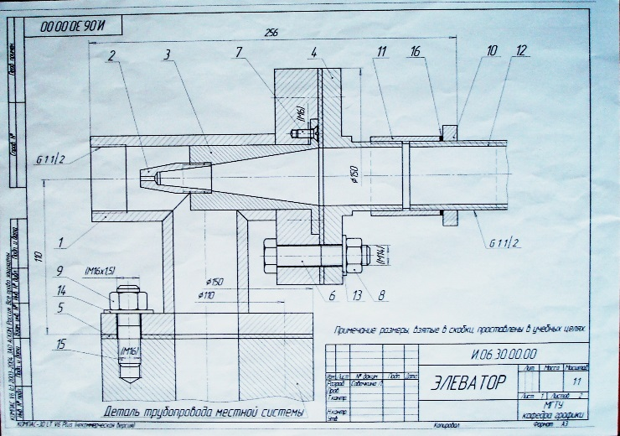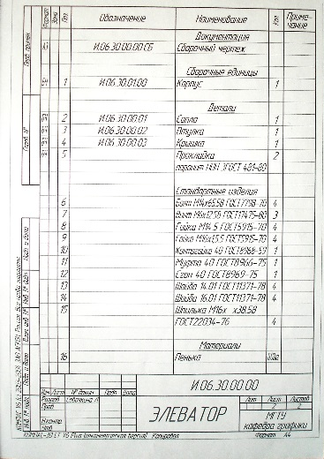  Задание №9 на ПК. «Создание 3D моделей сборочного узла».  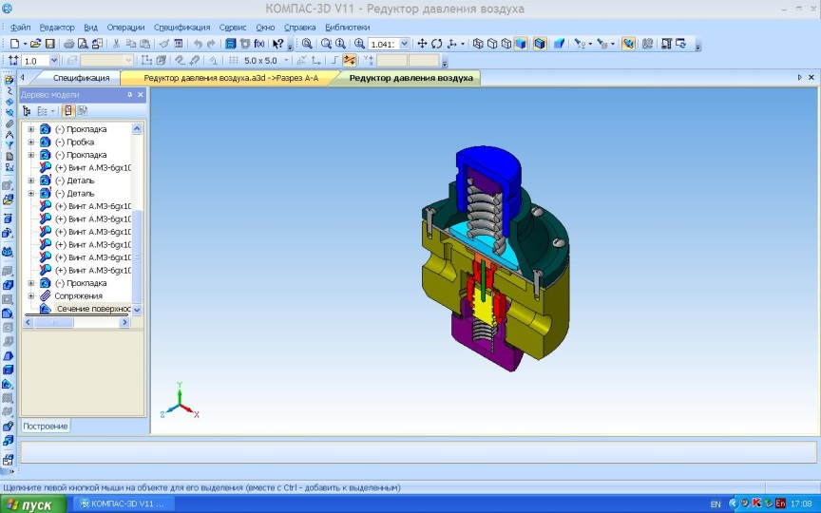  Контрольные работы  1. Контрольная работа №3 «Аксонометрические проекции» (письменная) к защите задания «Построение прямоугольной изометрии с вырезом четверти»  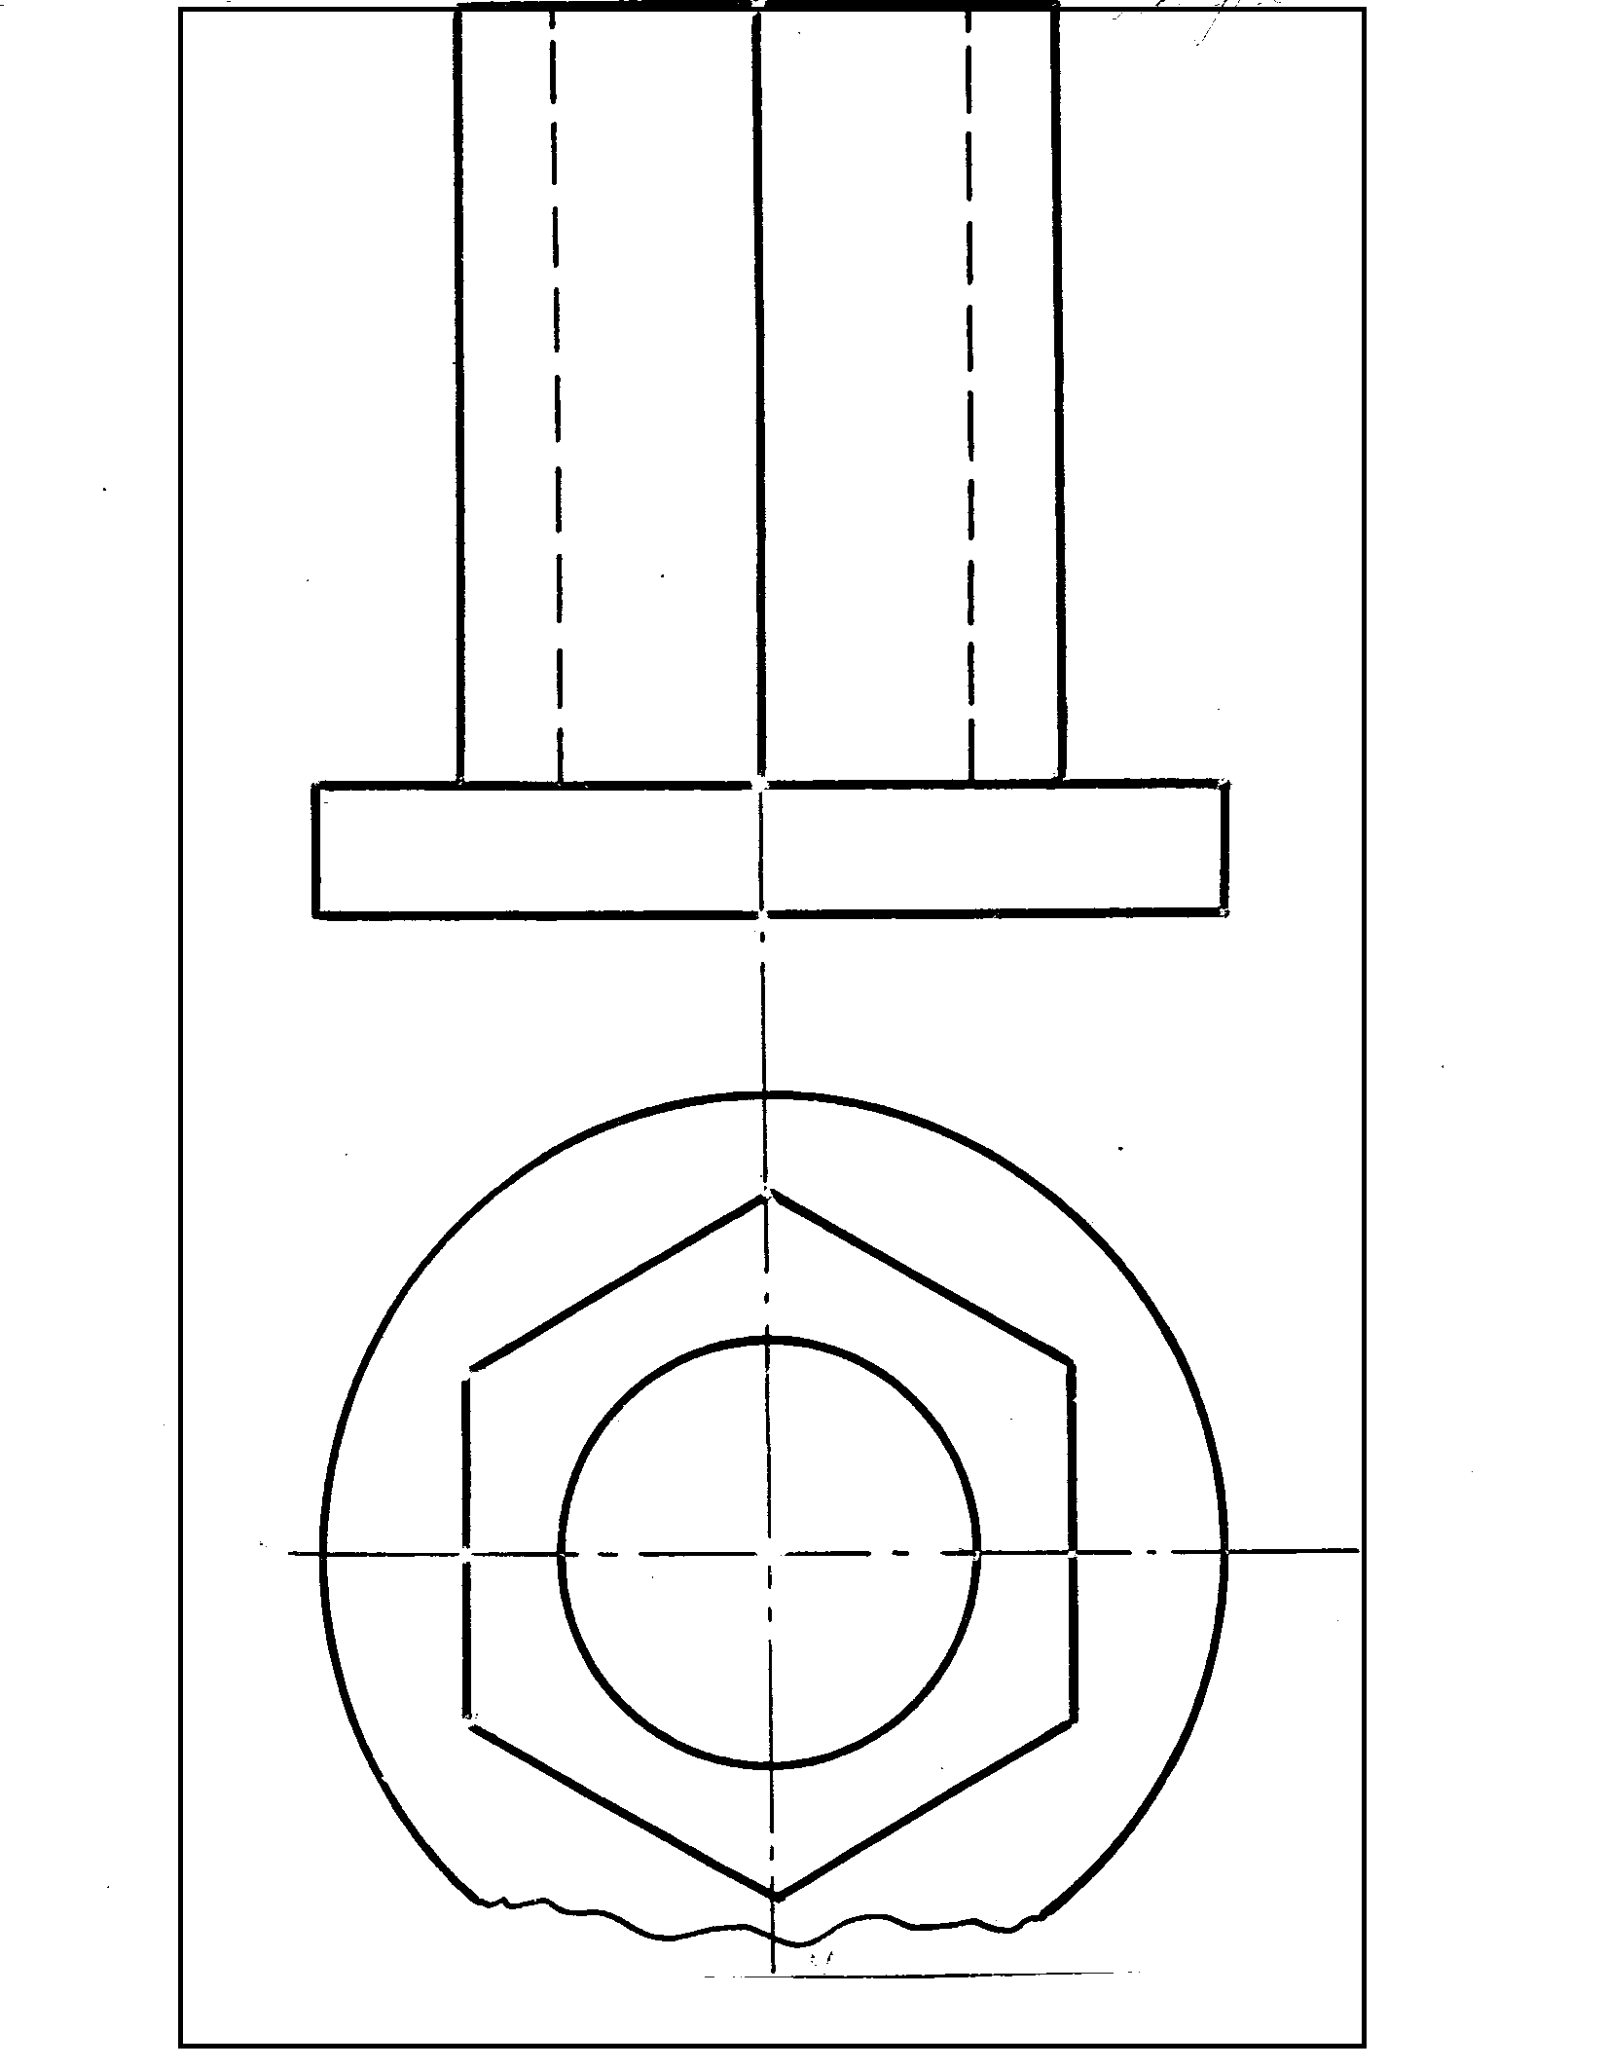  Контрольная работа №4 «Тело с вырезом» (письменная) к защите задания «Тело с вырезом»  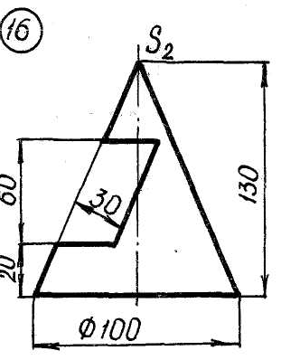  Контрольная работа №5 «Резьбовые соединения» (устная).  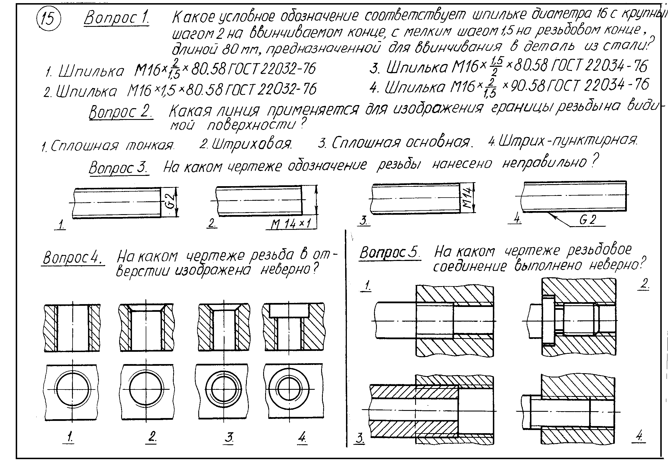  Контрольная работа №5 «Резьбовые соединения» (письменная)  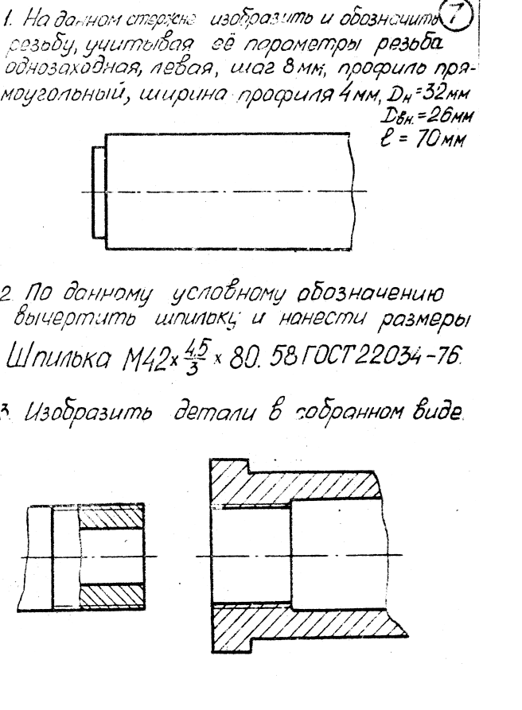
Уметь: | - Создавать конструкторскую документацию в соответствии с требованиями стандартов средствами САПР
Владеть: | - Навыками выполнения чертежей вручную и редактирования чертежей, а также подготовки конструкторской документации средствами САПР
ПК-19 Способностью принимать участие в моделировании процессов и средств измерений, испытаний и контроля с использованием стандартных пакетов и средств автоматизированного проектирования
Знать | - Требования ЕСКД и правила оформления технической документации. | Контрольные вопросы для самопроверки  Тема 1.1.  1. Что называют видом. Какие виды являются основными. Как отличить разрез от вида. Как делят простые разрезы в зависимости от секущих плоскостей. Как располагают разрезы на чертежах. Как подразделяют сложные разрезы в зависимости от положения секущей плоскости  Тема 1.3.  1. Какие существуют виды чертежей. 2. Правила нанесения размерных и выносных линий.  Тема 1.12  1. Параметры резьбы. 2. Элементы резбьы. 3. Назначение резьбы. 4. Условное обозначение резьбы: метрической, трубной цилиндрической, трубной конической, трапециидальной, упорной, специальной, нестандартной. 5. Условное изображение резьбы на чертеже: резьбы на стержне, резьбы в отверстии, резьбового соединения. 6. Винтовое соединение. Расчет длины винта. Условное обозначение винта. 7. Болтовое соединение. Расчет длины болта. Условное обозначение болта. 8. Шпилечное соединение. Расчет длины шпильки. Условное обозначение шпильки. 9. Изображение трубного соединения. 10. Компьютерная графика. Использование параметрической библиотеки для изображения резьбовых соединений.  Графические работы  Задание №1. «Эскизы моделей».  а) Симметричная  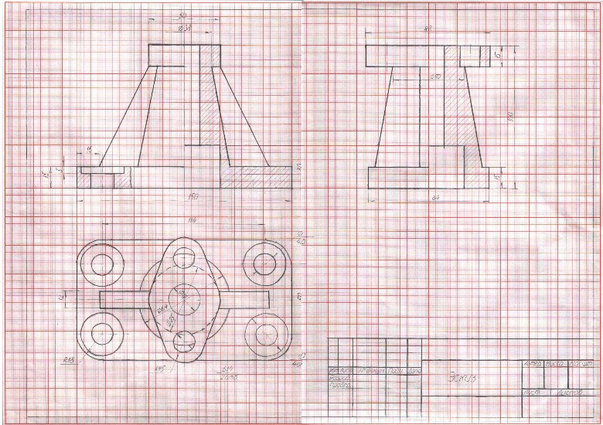  б) Несимметричная  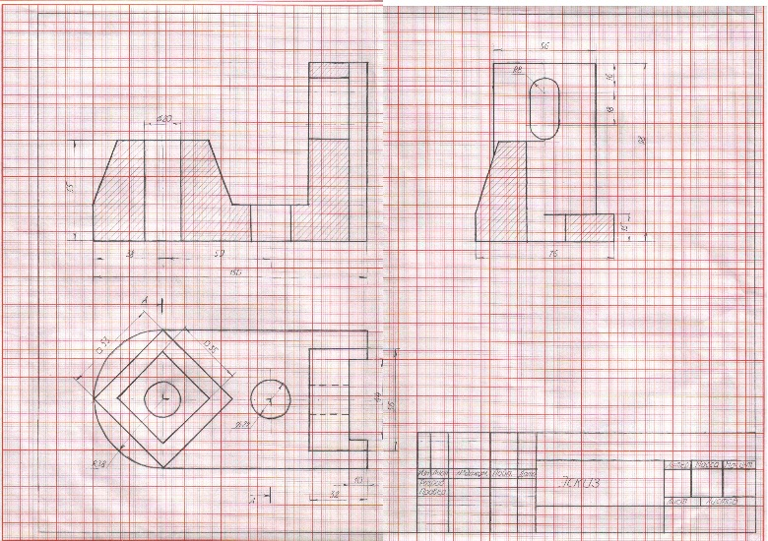  Задание №.3.1.:«Проекционное черчение»  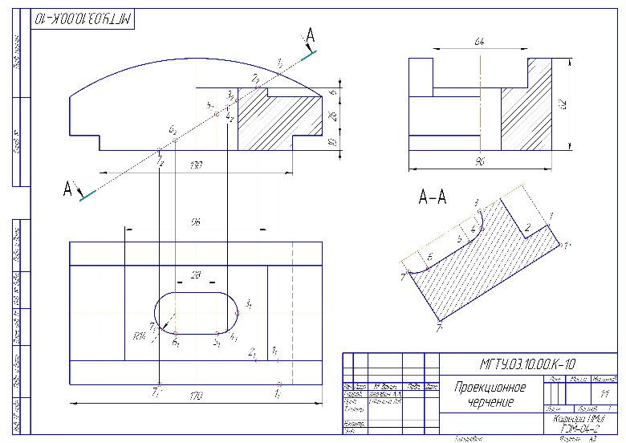  Задание №3.2. на ПК: «Проекционное черчение»  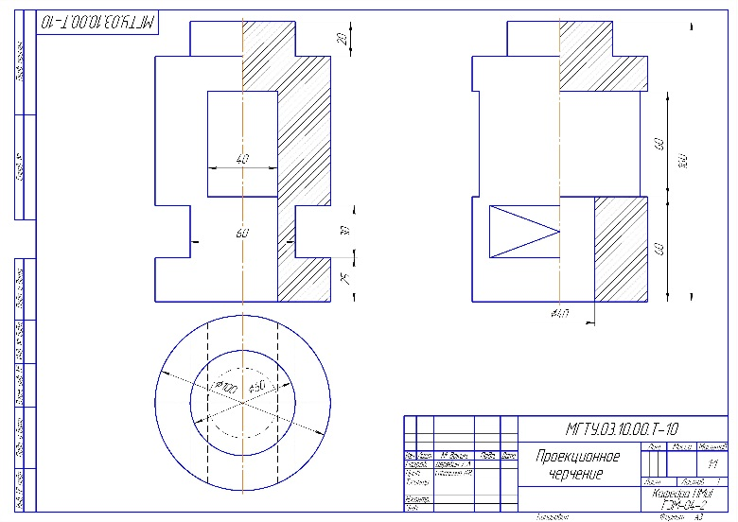  Задание №10 на ПК. «Сборочный чертеж»  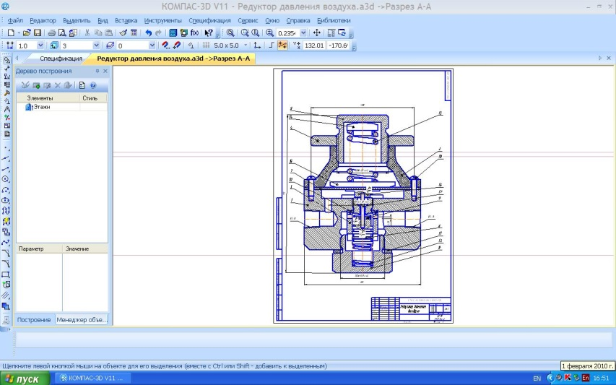  Контрольные работы  1. Контрольная работа №1 по проекционному черчению (устная) к защите задания «Эскизирование модели»  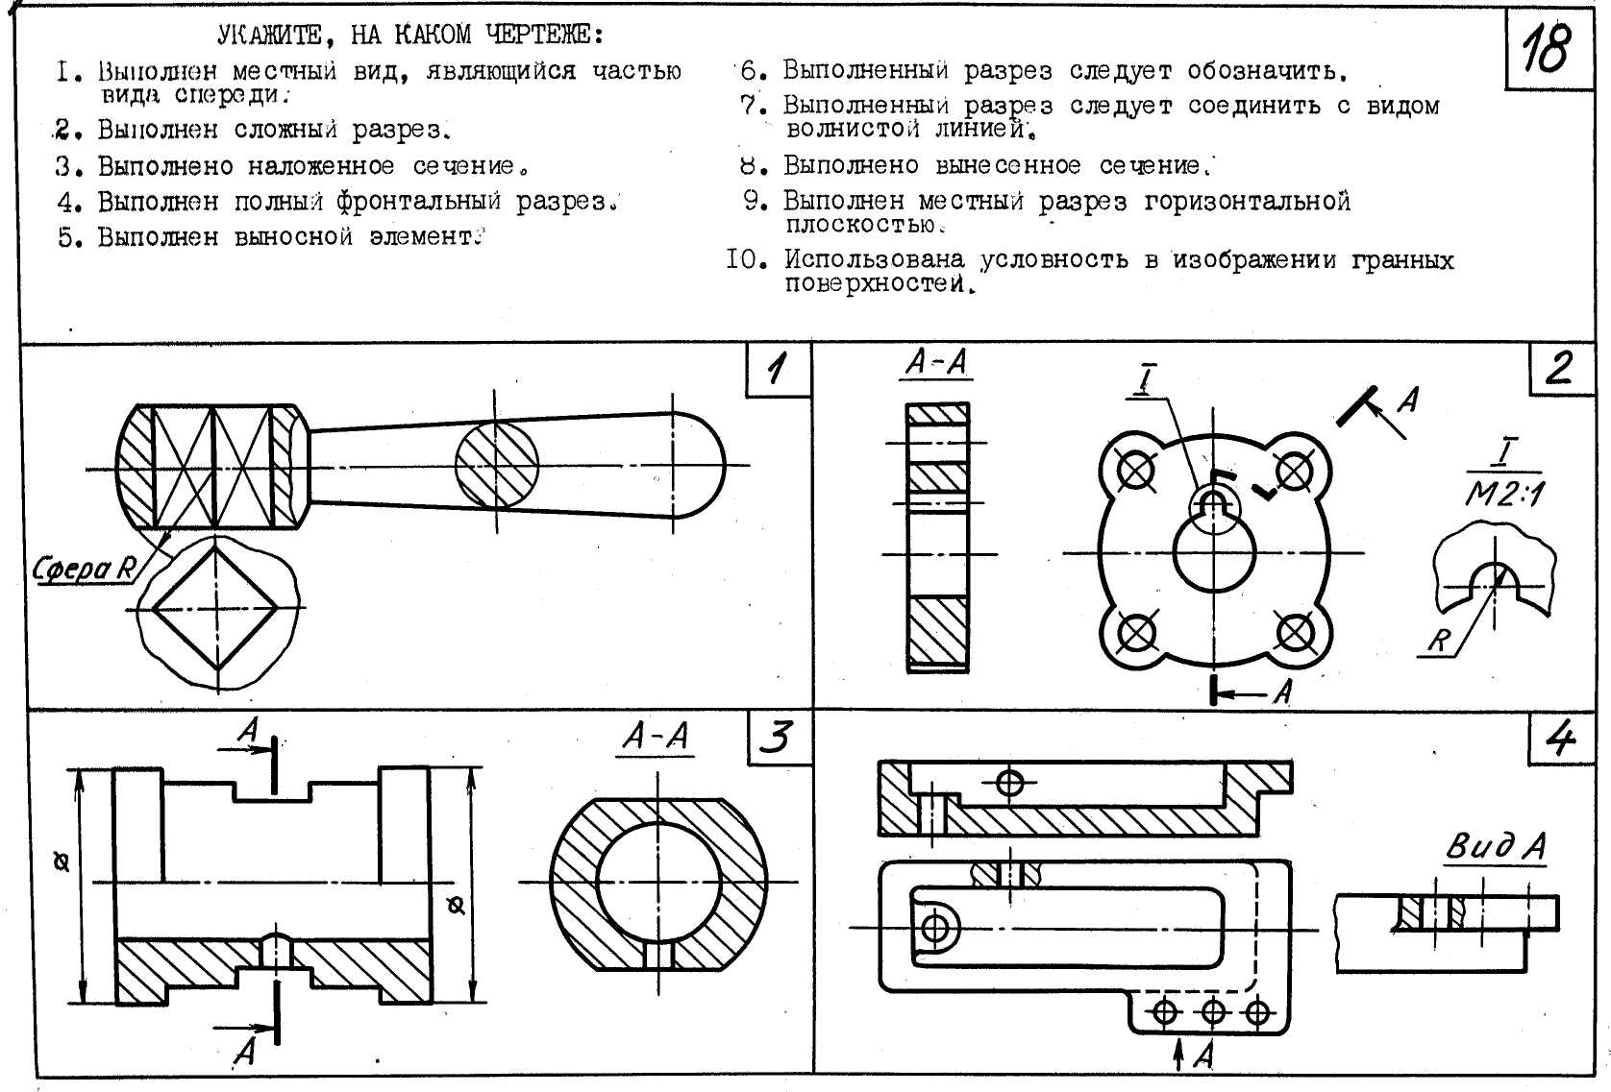  2. Контрольная работа №2 по проекционному черчению (письменная) к защите задания «Проекционное черчение»  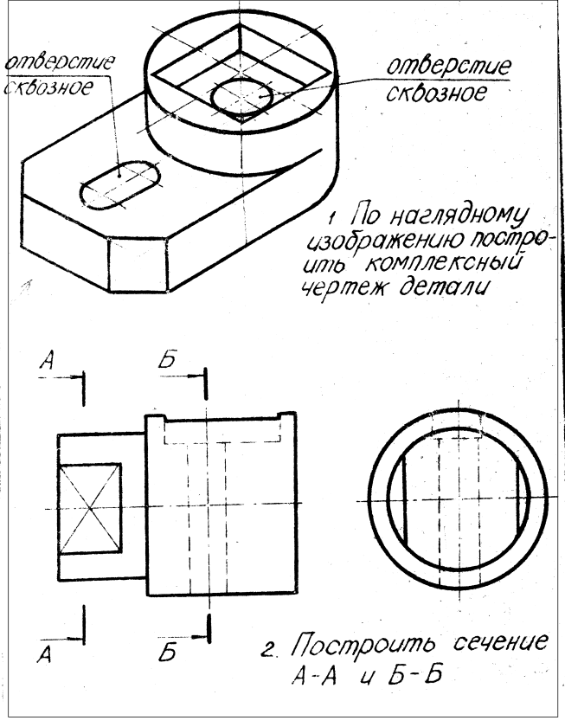  Контрольная работа №6: «Сборочный чертеж» (письменная)  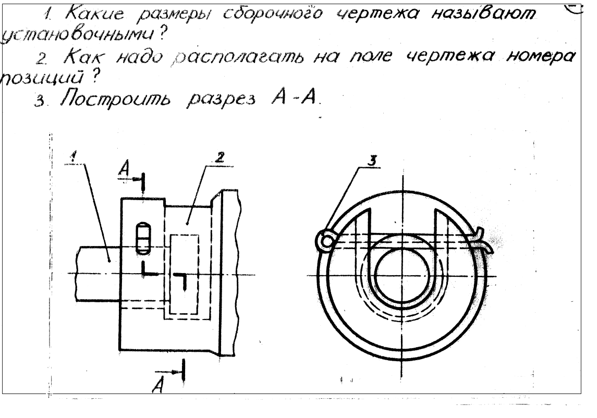
Уметь: | - Создавать техническую документацию в соответствии с требованиями стандартов ЕСКД
Владеть: | - Навыками подготовки технической документации

б) Порядок проведения промежуточной аттестации, показатели и критерии оценивания
Показатели и критерии оценивания экзамена:
– на оценку «отлично» (5 баллов) – обучающийся демонстрирует высокий уровень сформированности компетенций, всестороннее, систематическое и глубокое знание учебного материала, свободно выполняет практические задания, свободно оперирует знаниями, умениями, применяет их в ситуациях повышенной сложности.
– на оценку «хорошо» (4 балла) – обучающийся демонстрирует средний уровень сформированности компетенций: основные знания, умения освоены, но допускаются незначительные ошибки, неточности, затруднения при аналитических операциях, переносе знаний и умений на новые, нестандартные ситуации.
– на оценку «удовлетворительно» (3 балла) – обучающийся демонстрирует пороговый уровень сформированности компетенций: в ходе контрольных мероприятий допускаются ошибки, проявляется отсутствие отдельных знаний, умений, навыков, обучающийся испытывает значительные затруднения при оперировании знаниями и умениями при их переносе на новые ситуации.
– на оценку «неудовлетворительно» (2 балла) – обучающийся демонстрирует знания не более 20% теоретического материала, допускает существенные ошибки, не может показать интеллектуальные навыки решения простых задач.
– на оценку «неудовлетворительно» (1 балл) – обучающийся не может показать знания на уровне воспроизведения и объяснения информации, не может показать интеллектуальные навыки решения простых задач.
Итоговая аттестация по дисциплине «Начертательная геометрия и инженерная графика» включает теоретические вопросы, позволяющие оценить уровень усвоения обучающимися знаний, и практические задания, выявляющие степень сформированности умений и владений, проводится в форме экзамена (1 семестр).

8 Учебно-методическое и информационное обеспечение дисциплины (модуля)

а) Основная литература:
1. Савельева, И. А. Конспект лекций по дисциплине инженерная и компьютерная графика : учебное пособие / И. А. Савельева ; МГТУ. - Магнитогорск : МГТУ, 2018. - 1 электрон. опт. диск (CD-ROM). - URL: https://magtu.informsystema.ru/uploader/fileUpload?name=3653.pdf&show=dcatalogues/1/1526283/3653.pdf&view=true (дата обращения: 25.09.2020). - Макрообъект. - Текст : электронный. - Сведения доступны также на CD-ROM.
2. Савельева, И. А. Начертательная геометрия и компьютерная графика : учебное пособие / И. А. Савельева ; МГТУ. - Магнитогорск : МГТУ, 2017. - 1 электрон. опт. диск (CD-ROM). - Загл. с титул. экрана. - URL: https://magtu.informsystema.ru/uploader/fileUpload?name=3290.pdf&show=dcatalogues/1/1137481/3290.pdf&view=true (дата обращения: 25.09.2020). - Макрообъект. - Текст : электронный. - Сведения доступны также на CD-ROM.
3. Савельева, И. А. Компьютерная графика и геометрические основы моделирования : учебное пособие / И. А. Савельева, Е. С. Решетникова ; МГТУ. - Магнитогорск : МГТУ, 2016. - 119 с. : ил., табл. - URL: https://magtu.informsystema.ru/uploader/fileUpload?name=2270.pdf&show=dcatalogues/1/1129781/2270.pdf&view=true (дата обращения: 25.09.2020). - Макрообъект. - Текст : электронный. - Имеется печатный аналог.

б) Дополнительная литература:
1. Денисюк, Н. А. Отдельные главы по начертательной геометрии и инженерной графике : учебное пособие / Н. А. Денисюк, Е. Б. Скурихина, Т. В. Токарева. - Магнитогорск : МГТУ, 2014. - 1 электрон. опт. диск (CD-ROM). - Загл. с титул. экрана. - URL: https://magtu.informsystema.ru/uploader/fileUpload?name=945.pdf&show=dcatalogues/1/1118980/945.pdf&view=true (дата обращения: 25.09.2020). - Макрообъект. - Текст : электронный. - Сведения доступны также на CD-ROM.
2. Денисюк, Н. А. Правила выполнения чертежей в инженерной геометрии : учебное пособие / Н. А. Денисюк, Т. В. Токарева, Е. С. Решетникова ; МГТУ. - Магнитогорск : МГТУ, 2016. - 59 с. : ил. - URL: https://magtu.informsystema.ru/uploader/fileUpload?name=2271.pdf&show=dcatalogues/1/1129783/2271.pdf&view=true (дата обращения: 25.09.2020). - Макрообъект. - Текст : электронный. - Имеется печатный аналог.
3. Денисюк, Н. А. Решение типовых задач по курсу начертательная геометрия и инженерная графика : учебное пособие / Н. А. Денисюк, Е. Б. Скурихина, Т. В. Токарева. - Магнитогорск : МГТУ, 2014. - 1 электрон. опт. диск (CD-ROM). - Загл. с титул. экрана. - URL: https://magtu.informsystema.ru/uploader/fileUpload?name=933.pdf&show=dcatalogues/1/1118950/933.pdf&view=true (дата обращения: 25.09.2020). - Макрообъект. - Текст : электронный. - Сведения доступны также на CD-ROM.
4. Кочукова, О. А. Выполнение рабочих чертежей деталей и чертежей резьбовых соединений средствами двумерной компьютерной графики в графической системе Компас-график : учебное пособие / О. А. Кочукова, Е. Б. Скурихина, С. В. Кочуков. - Магнитогорск : МГТУ, 2013. - 1 электрон. опт. диск (CD-ROM). - Загл. с титул. экрана. - URL: https://magtu.informsystema.ru/uploader/fileUpload?name=1054.pdf&show=dcatalogues/1/1119403/1054.pdf&view=true (дата обращения: 25.09.2020). - Макрообъект. - Текст : электронный. - Сведения доступны также на CD-ROM.
5. Кочукова, О. А. Поверхности вращения и многогранники. Пересечение поверхностей геометрических тел плоскостями : учебное пособие / О. А. Кочукова, Е. Б. Скурихина ; МГТУ. - Магнитогорск : МГТУ, 2016. - 1 электрон. опт. диск (CD-ROM). - Загл. с титул. экрана. - URL: https://magtu.informsystema.ru/uploader/fileUpload?name=2567.pdf&show=dcatalogues/1/1130369/2567.pdf&view=true (дата обращения: 25.09.2020). - Макрообъект. - Текст : электронный. - Сведения доступны также на CD-ROM.
6. Кочукова, О. А. Позиционные задачи в начертательной геометрии : учебное пособие / О. А. Кочукова, Е. Б. Скурихина ; МГТУ. - Магнитогорск : МГТУ, 2016. - 1 электрон. опт. диск (CD-ROM). - Загл. с титул. экрана. - URL: https://magtu.informsystema.ru/uploader/fileUpload?name=2373.pdf&show=dcatalogues/1/1130047/2373.pdf&view=true (дата обращения: 25.09.2020). - Макрообъект. - Текст : электронный. - Сведения доступны также на CD-ROM.
7. Кочукова, О. А. Электротехнические чертежи и схемы : учебное пособие / О. А. Кочукова, Т. В. Усатая, Д. Ю. Усатый ; МГТУ. - Магнитогорск : МГТУ, 2016. - 63 с. : ил., табл. - URL: https://magtu.informsystema.ru/uploader/fileUpload?name=2902.pdf&show=dcatalogues/1/1134362/2902.pdf&view=true (дата обращения: 25.09.2020). - Макрообъект. - Текст : электронный. - Имеется печатный аналог.
8. Мишуковская, Ю. И. Аксонометрические проекции : учебное пособие [для вузов] / Ю. И. Мишуковская, Л. В. Дерябина, А. Г. Корчунов ; Магнитогорский гос. технический ун-т им. Г. И. Носова. - Магнитогорск : МГТУ им. Г. И. Носова, 2019. - 1 CD-ROM. - Загл. с титул. экрана. - URL: https://magtu.informsystema.ru/uploader/fileUpload?name=3836.pdf&show=dcatalogues/1/1530274/3836.pdf&view=true (дата обращения: 25.09.2020). - Макрообъект. - Текст : электронный. - Сведения доступны также на CD-ROM.
9. Основы геометрического моделирования при проектировании художественных изделий : практикум / Л. В. Дерябина [и др.] ; Магнитогорский гос. технический ун-т им. Г. И. Носова. - Магнитогорск : МГТУ им. Г. И. Носова, 2019. - 1 CD-ROM. - Загл. с титул. экрана. - URL : https:// https://magtu.informsystema.ru/uploader/fileUpload?name=3849.pdf&show=dcatalogues/1/1530273/3849.pdf&view=true (дата обращения: 25.09.2020). - Макрообъект. - ISBN 978-5-9967-1599-2. - Текст : электронный. - Сведения доступны также на CD-ROM.
10. Пожидаев, Ю. А. Компьютерное моделирование и создание проектно-конструкторской документации в машиностроении средствами САПР.
Инженерная и компьютерная графика в Autodesk Inventor, AutoCAD : учебное пособие. Ч. 1 / Ю. А. Пожидаев, Е. А. Свистунова, О. М. Веремей ; МГТУ. - Магнитогорск : МГТУ, 2016. - 1 электрон. опт. диск (CD-ROM). - Загл. с титул. экрана. - URL: https://magtu.informsystema.ru/uploader/fileUpload?name=2525.pdf&show=dcatalogues/1/1130327/2525.pdf&view=true (дата обращения: 25.09.2020). - Макрообъект. - Текст : электронный. - Сведения доступны также на CD-ROM.
11. Решетникова, Е. С. Создание проектно-конструкторской документации : учебное пособие. Ч. 1. Эскизирование деталей машин / Е. С. Решетникова, Е. А. Свистунова, Е. Б. Скурихина ; МГТУ. - Магнитогорск : МГТУ, 2018. - 1 электрон. опт. диск (CD-ROM). - Загл. с титул. экрана. - URL: https://magtu.informsystema.ru/uploader/fileUpload?name=3722.pdf&show=dcatalogues/1/1527711/3722.pdf&view=true (дата обращения: 25.09.2020). - Макрообъект. - Текст : электронный. - Сведения доступны также на CD-ROM.
12. Савельева, И. А. Инженерная графика. Моделирование изделий и составление конструкторской документации в системе КОМПАС-3D : учебное пособие / И. А. Савельева, В. И. Кадошников, И. Д. Кадошникова ; МГТУ. - Магнитогорск, 2010. - 186 с. : ил., табл., схемы. - URL: https://magtu.informsystema.ru/uploader/fileUpload?name=311.pdf&show=dcatalogues/1/1068565/311.pdf&view=true (дата обращения: 25.09.2020). - Макрообъект. - Текст : электронный. - Имеется печатный аналог.
13. Свистунова, Е. А. Инженерная геометрия : учебное пособие / Е. А. Свистунова, Е. С. Решетникова, Е. Б. Скурихина ; МГТУ. - Магнитогорск : МГТУ, 2016. - 1 электрон. опт. диск (СD-ROM). - URL: https://magtu.informsystema.ru/uploader/fileUpload?name=2532.pdf&show=dcatalogues/1/1130334/2532.pdf&view=true (дата обращения: 25.09.2020). - Макрообъект. - Текст : электронный. - Имеется печатный аналог.
14. Токарева, Т. В. Практикум по начертательной геометрии. Комплекс задач : учебное пособие / Т. В. Токарева, И. А. Савельева ; МГТУ. - Магнитогорск : МГТУ, 2018. - 1 электрон. опт. диск (CD-ROM). - URL: https://magtu.informsystema.ru/uploader/fileUpload?name=3542.pdf&show=dcatalogues/1/1515184/3542.pdf&view=true (дата обращения: 04.10.2019). - Макрообъект. - Текст : электронный. - ISBN 978-5-9967-1115-4.
15. Усатая, Т. В. Графика в автоматизированных системах. Чертежи электрических схем : учебное пособие / Т. В. Усатая, О. А. Кочукова. - Магнитогорск : МГТУ, 2014. - 1 электрон. опт. диск (CD-ROM). - Загл. с титул. экрана. - URL: https://magtu.informsystema.ru/uploader/fileUpload?name=927.pdf&show=dcatalogues/1/1118938/927.pdf&view=true (дата обращения: 25.09.2020). - Макрообъект. - Текст : электронный. - Сведения доступны также на CD-ROM.

в) Методические указания:
1. Аксонометрические проекции : методические указания по выполнению аксонометрических проекций по курсу "Инженерная графика" для студентов всех специальностей всех форм обучения / МГТУ ; Белорецкий филиал. - Магнитогорск : МГТУ, 2011. - 1 электрон. опт. диск (CD-ROM). - Загл. с титул. экрана. - URL: https://magtu.informsystema.ru/uploader/fileUpload?name=3098.pdf&show=dcatalogues/1/1135486/3098.pdf&view=true (дата обращения: 25.09.2020). - Макрообъект. - ISBN 978-5-9967-1600-5. - Текст : электронный. - Сведения доступны также на CD-ROM.
2. Геометрическое черчение : методические указания по оформлению и выполнению чертежа по курсу "Инженерная и компьютерная графика" для студентов всех специальностей всех форм обучения / МГТУ ; Белорецкий филиал. - Магнитогорск : МГТУ, 2012. - 1 электрон. опт. диск (CD-ROM). - Загл. с титул. экрана. - URL: https://magtu.informsystema.ru/uploader/fileUpload?name=3095.pdf&show=dcatalogues/1/1135456/3095.pdf&view=true (дата обращения: 25.09.2020). - Макрообъект. - Текст : электронный. - Сведения доступны также на CD-ROM.

г) Программное обеспечение и Интернет-ресурсы:

Программное обеспечение
Наименование ПО | № договора | Срок действия лицензии
Windows 7 | Д-1227 от 8.10.2018  Д-757-17 от 27.06.2017  Д-593-16 от 20.05.2016  Д-1421-15 от 13.07.2015 | 11.10.2021  27.07.2018  20.05.2017  13.07.2016
КОМПАС 3D V16 |  | бессрочно
  Д-261-17 от 16.03.2017
7 Zip | свободно распрорстраняемое ПО
  бессрочно
FAR Manager | свободно распространяемое ПО | бессрочно
MS Office 2007 | № 135 от 17.09.2007 | бессрочно

Интернет-ресурсы
- АСКОН [Электронный ресурс]: Сайт разработчика программного обеспечения. - URL: http://www.ascon.ru
- ГОСТы ЕСКД [Электронный ресурс]: портал нормативных документов. - Режим доступа: http://www.opengost.ru
- ГОСТы ЕСКД [Электронный ресурс]: открытая база ГОСТов. - Режим доступа: http://www.standartgost.ru
- ГОСТы ЕСКД [Электронный ресурс]: Библиотека ГОСТов и нормативных документов. - Режим доступа: http://www.libgost.ru.
- Государственная публичная научно-техническая библиотека России. Режим обращения: http://www.gpntb.ru, свободный доступ.
- Информационная система – Единое окно доступа к информационным ресурсам. – URL: http://window.edu.ru/, свободный доступ.
- Поисковая система Академия Google (Google Scholar). – URL: https://scholar.google.ru/.
- Российская государственная библиотека. Каталоги. Режим обращения: https://www.rsl.ru/ru/4readers/catalogues/ , свободный доступ.
- Федеральное государственное бюджетное учреждение «Федеральный институт промышленной собственности». – Режим доступа: http://www.fips.ru/., свободный доступ.
- Электронные ресурсы библиотеки МГТУ им. Г.И. Носова. Режим обращения: https://magtu.informsystema.ru/Marc.html?locale=ru (вход с внешней сети по логину и паролю).

9. Материально-техническое обеспечение дисциплины (модуля)

- Рабочие тетради для практических занятий (для домашней и аудиторной работы),
- Мультимедийные презентации по различным темам курса.
- Плакаты по всем темам дисциплины,
- Модели для выполнения эскизов,
- Детали машиностроительных узлов,
- Альбомы чертежей общего вида,
- Стенды (по всем изучаемым темам),
- Карточки опроса по изучаемым темам.

Тип и название аудитории | Оснащение аудитории
Аудитория для лекционных занятий | Мультимедийные средства хранения, передачи и представления информации
Учебные аудитории для проведения практических занятий, групповых и индивидуальных консультаций, текущего контроля и промежуточной аттестации | Наглядные материалы и учебные модели для выполнения практических работ:  1. Стенды, плакаты: «Нанесение размеров», «Сечения», «соединение вида и разреза», «Выполнение разрезов», «Основные виды» и другие.  2. Модели вычерчиваемых деталей.  3. Детали для замера резьбы с натуры.  4. Измерительный инструмент.  5. Сборочные узлы.  Персональные компьютеры с пакетом MS Office, КОМПАС 3D V16, выходом в Интернет и с доступом в электронную информационно-образовательную среду университета
Помещения для самостоятельной работы обучающихся | Персональные компьютеры с пакетом MS Office, КОМПАС 3D V16, выходом в Интернет и с доступом в электронную информационно-образовательную среду университета
Помещение для хранения и профилактического обслуживания учебного оборудования | Стеллажи для хранения учебного оборудования.  Шкафы для хранения учебно-методической документации, учебного оборудования и учебно-наглядных пособий.

